<https://www.youtube.com/watch?v=cSXPB6GDKdQ&list=PL-g0fdC5RMbqW54tWQPIVbhyl_Ky6a2VI&index=32&ab_channel=%E5%BD%AD%E5%BD%AD%E7%9A%84%E8%AA%B2%E7%A8%8B>

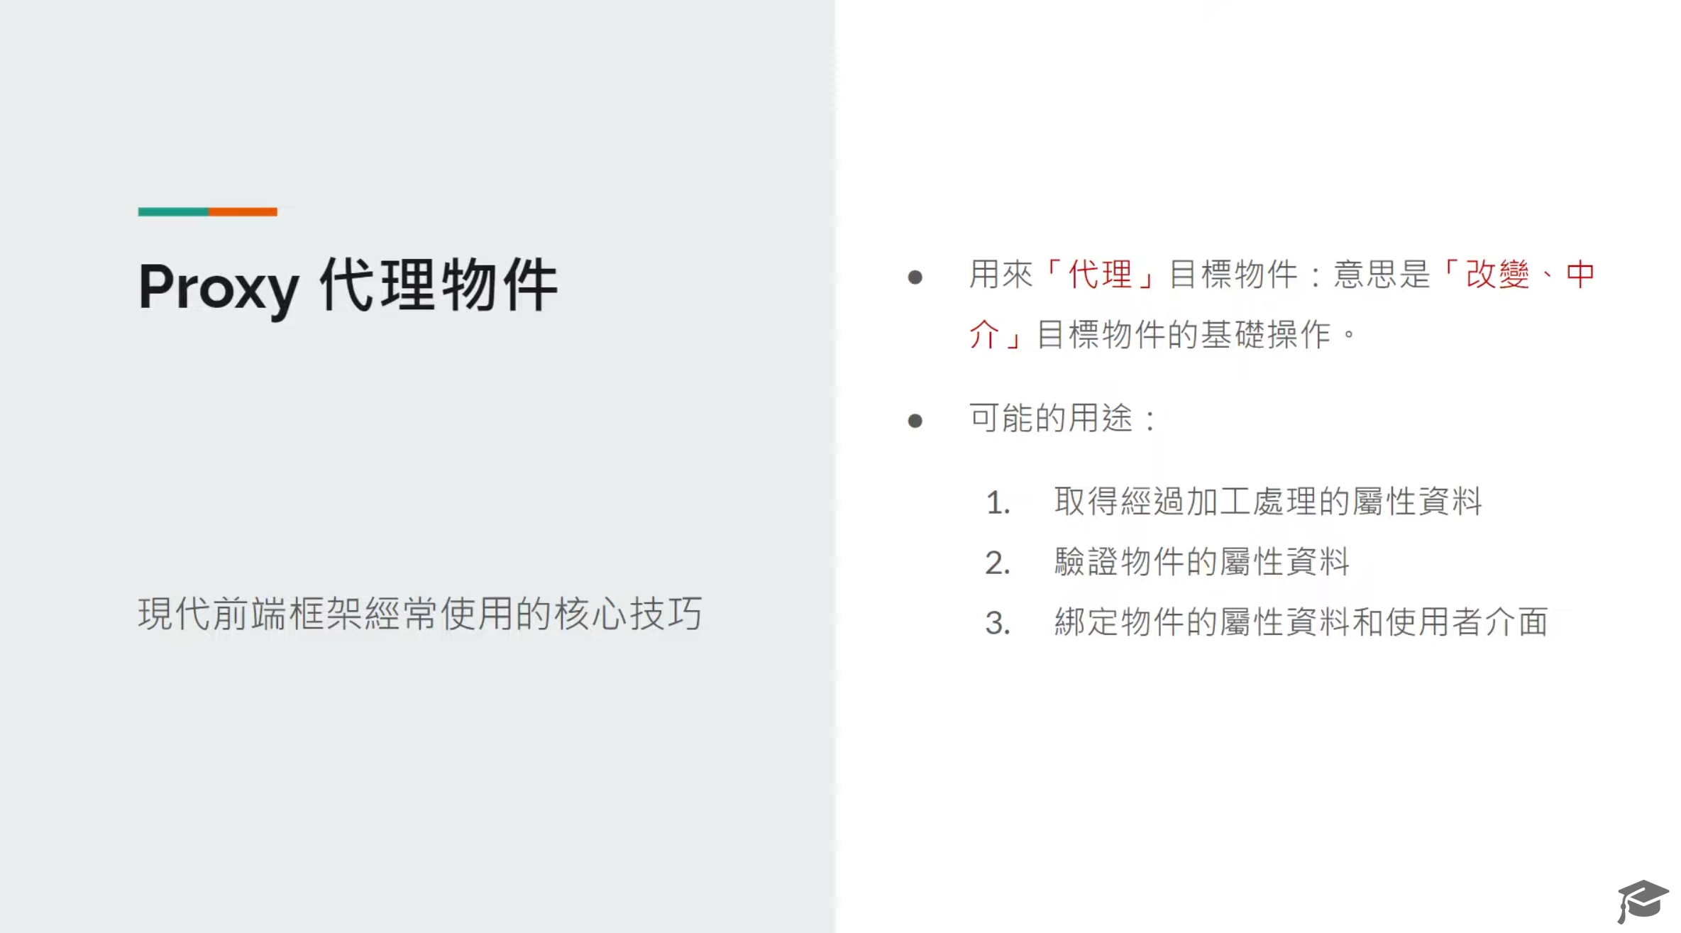

1. Proxy 代理物件簡介

1.1 用來「代理」某個目標物件

1.2 可以中介目標物件的基礎操作

1.3 用來組合、驗證、綁定屬性的資料

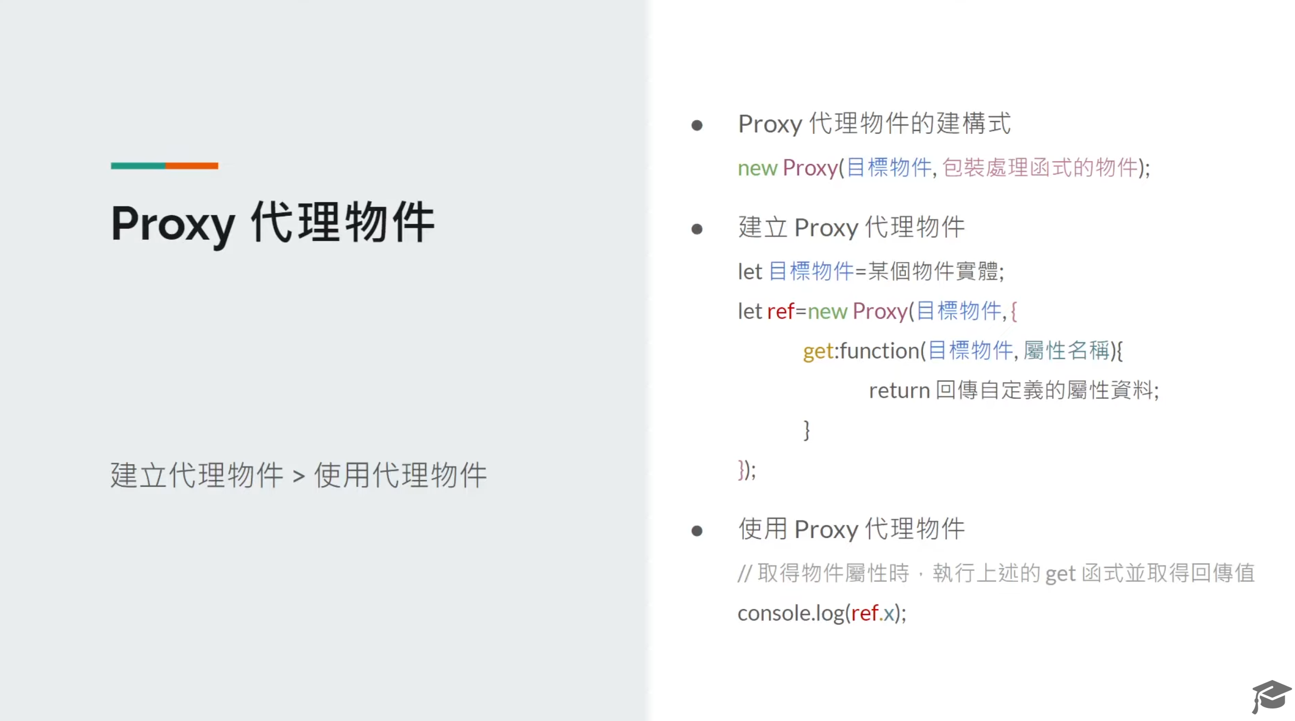

2. Proxy 代理物件基礎語法

2.1 準備目標物件

2.2 準備處理函式物件

2.3 建立 get 處理函式，負責處理取得物件屬性時的行為

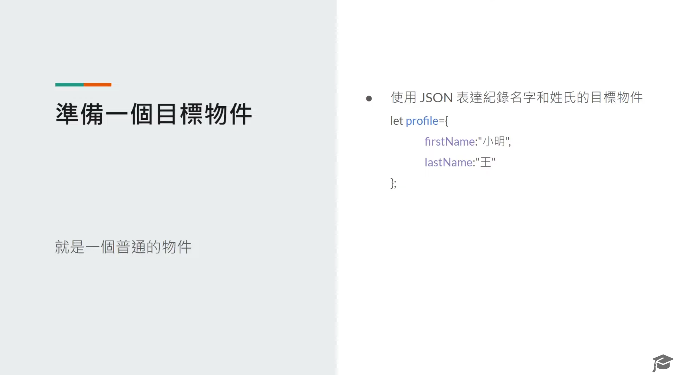

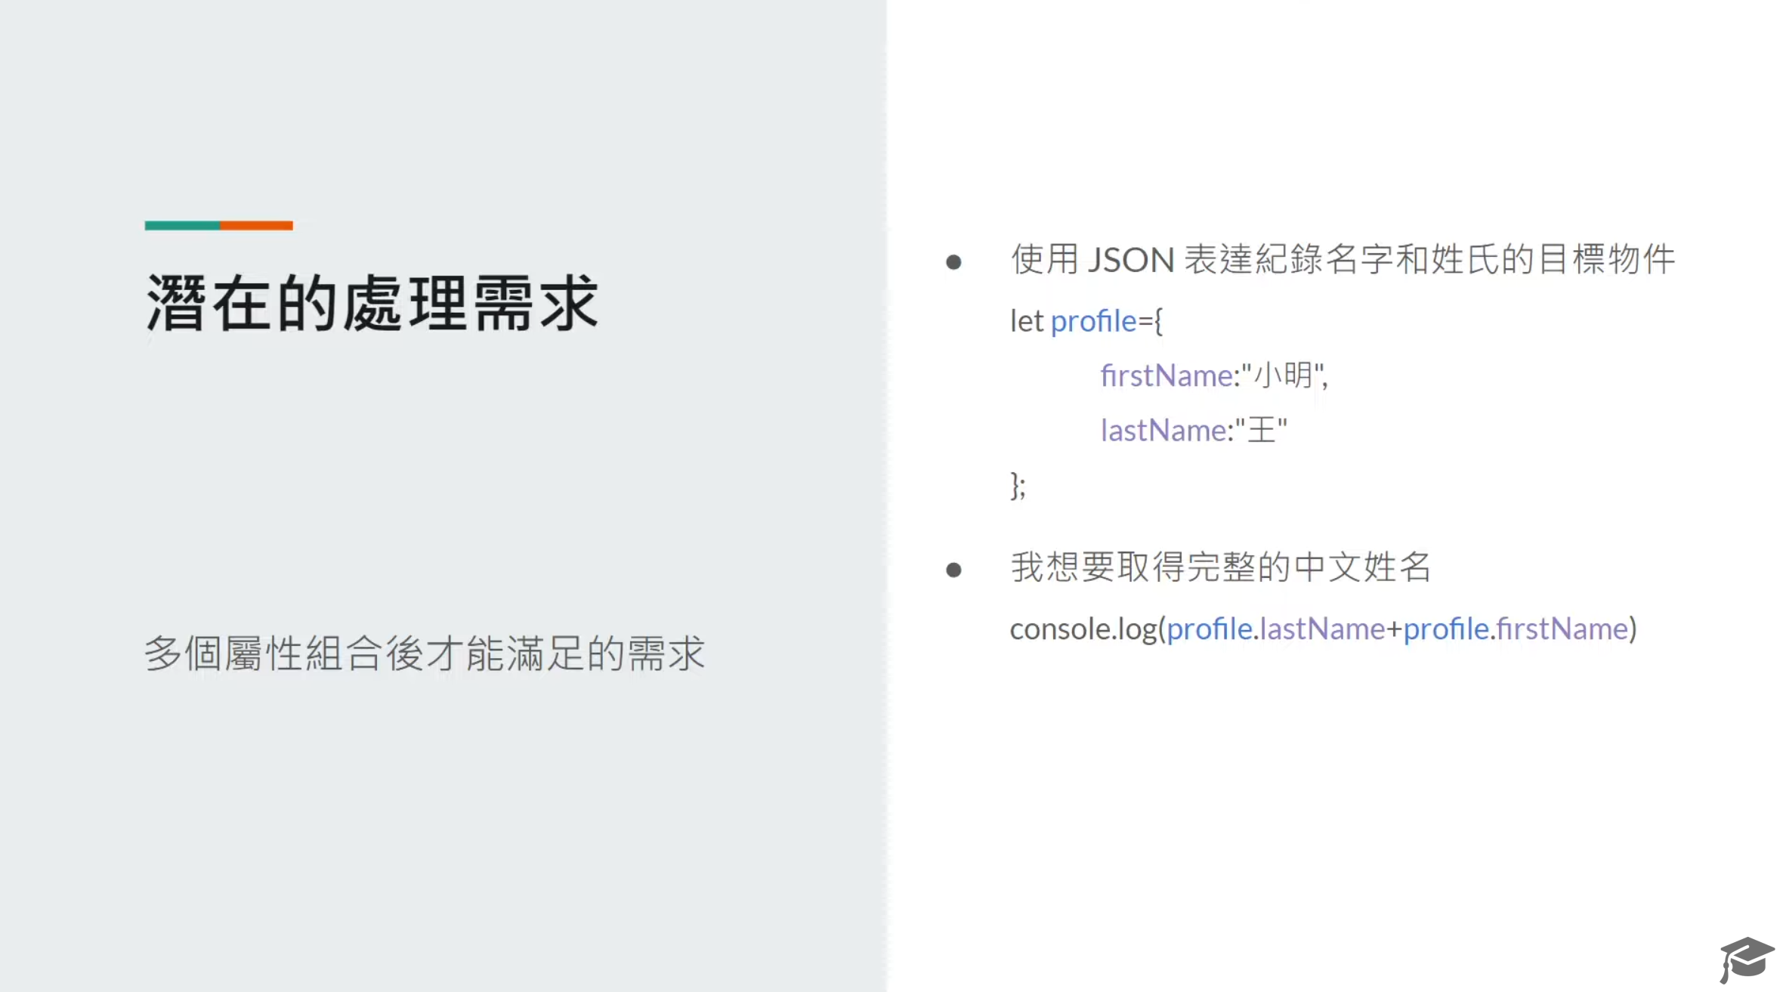

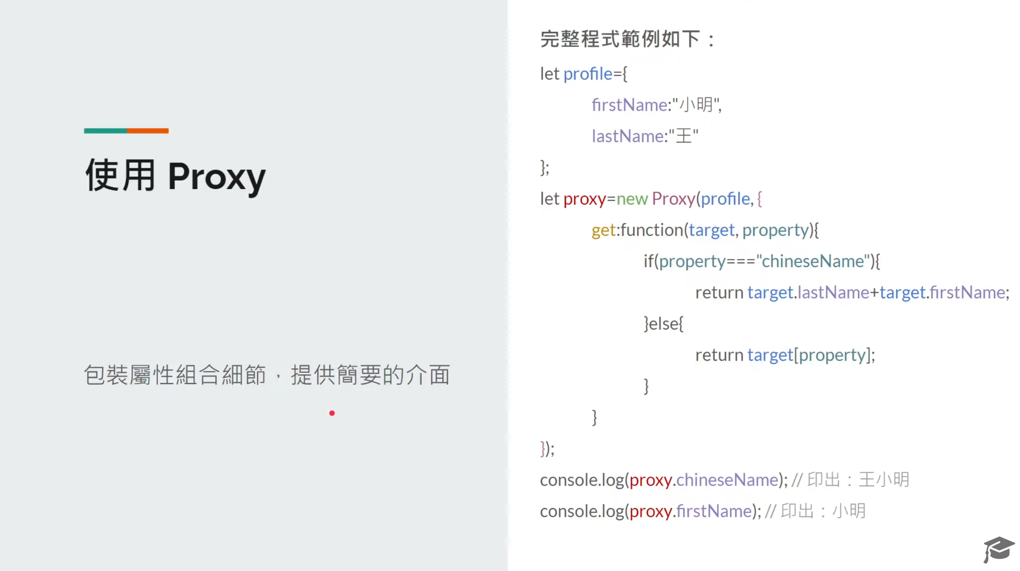

3. Proxy 入門範例說明

3.1 代理姓氏和名字的物件，取得中文姓名的組合結果

3.2 代理單價和數量的物件，取得總價的計算結果